通江县自然保护地整合优化方案

一、概况
（一）自然生态现状及保护价值
1、地理概况
通江县位于四川省巴中市东北部，米仓山东段南麓大巴山缺口处，居北纬31°39′～32°33′，东经106°59′～107°46′之间。旧时有“依三巴之旧域，控全蜀之左隅”之称。县域东接万源市，南邻平昌县，西靠巴州、南江二区县，北连陕西省汉中市南郑区、西乡县、镇巴县。县人民政府驻地——壁州街道南街一号，南距达州市约140公里，距重庆市约330公里；西距巴中市约70公里，距成都市约400公里；东距万源市约113公里；北距陕西省镇巴县约170公里。幅员面积4119.83 km2。
2、地形地貌
通江县属中、低山区，包括中切割低山、中切割中山和深切割中山。呈“三山夹两谷”地形。地貌基本特征有三：低、中山界限明显，均受三个二级构造单元的构造线控制。涪阳—五龙山鼻状构造轴线，为县境低、中山的分界线，此线以南为中切割低山。川北台线与米仓山、大巴山交界线，形成县境中切割中山与深切割中山的分界线，此线以北为深切割中山。米仓山台穹中楼子庙—空山坝挠曲褶皱带之南端，为县境岩溶地貌的分界线，此线以北为中山岩溶地貌。切割深，多窄谷、峡谷。中切割低山切割一般600米，多“V”型谷、平底谷；中切割中山切割一般700～900米，多窄谷；深切割中山切割高达1200米以上，多峡谷。三级阶梯状构造，从北至南逐渐降低。北部深切割中山海拔1500～2000米；中部中切割中山海拔1300～1500米；南部中切割低山海拔800～1000米。
3、人口现状和社会发展
现辖街道办事处1个、镇30个、乡2个，324个行政村。2021年末全县户籍总户数25.43万户，其中农业户数15.86万户。全县户籍人口71.33万人，其中农村户籍人口55.51万人，城镇户籍人口15.83万人，少数民族户籍人口787人；全县常住人口51.27万人，其中城镇常住人口20.4万人，常住人口城镇化率提高到39.8%。
2021年末，共有各级各类学校238所，医疗卫生机构693个、卫生技术人员3046人（不含乡村医生），养老服务机构20个。全年发生各类安全生产事故起数和事故伤亡人数分别下降25.0%、14.3%；较大及以上生产安全事故零发生，未发生重大森林火灾。
4、社会经济
2021年全县地区生产总值128.22亿元，比上年增长3.2%。其中，第一产业增加值为37.08亿元，比上年增长7.5%；第二产业增加值为34.36亿元，比上年下降3.1%；第三产业增加值为56.78亿元，比上年增长4.2%。人均地区生产总值24800元，比上年增长6.7%。地方一般公共预算收入4.78亿元，比上年增长3.0%；全社会固定资产投资比上年下降19.9%；社会消费品零售总额比上年增长0.1%。
5、自然资源概况
通江县境内植物、动物资源、植被类型丰富，主要有亚热带针叶林，常绿、落叶阔叶林，山地针叶、阔叶混交林，山地灌丛草地，山地草丛草地，农林隙闲地草地等类型；年均耕地面积37236 hm2，全县林地28.07 hm2，森林覆盖率65.75％；生态系统类型丰富，有森林生态系统、河流湿地生态系统（水生生态系统）、农田生态系统、城镇生态系统等；境内的四川诺水河珍稀水生动物国家级自然保护区有全国最大、最完整的世界稀有树种-巴山水青冈种群，是四川盆地北部边缘山地重要的生物基因库；四川五台山猕猴省级自然保护区野生动植物资源十分丰富，被誉为四川东北的“生物基因库”。
（二）自然保护地现状
通江县现有7个自然保护地，包括：3个自然保护区（1个国家级，2个省级）、1个国家级风景名胜区，1个国家级自然遗产地、1个国家级地质公园、1个国家级森林公园。分别为四川诺水河珍稀水生动物国家级自然保护区、四川诺水河省级自然保护区、四川五台山猕猴省级自然保护区、光雾山-诺水河风景名胜区（通江片区）、光雾山-诺水河国家地质公园（通江片区）、四川空山国家森林公园，光雾山-诺水河国家自然遗产地（未纳入本次优化）。以下统计面积为2023年3月省局下发封库数据，投影坐标为：Asia_North_Albers_Equal_Area_Conic。
1、四川诺水河珍稀水生动物国家级自然保护区
四川诺水河珍稀水生动物国家级自然保护区于2012年成立，总面积1138.19 hm2，占全县幅员面积的0.28%，其中核心区面积393.33 hm2，缓冲区面积413.72 hm2，实验区面积331.14 hm2；其主要保护对象包括珍稀水生动物、名贵经济鱼类及其生活的水生生态系统；管理机构为通江县诺水河珍稀水生动物国家级自然保护区管理局，副科级事业单位，设编制3人，在编2人；2019年机构改革前隶属于通江县农业农村局，改革后隶属于通江县林业局。
2、四川诺水河省级自然保护区
四川诺水河省级自然保护区于1997年成立，总面积56910.50 hm2，占全县幅员面积的13.81%，其中核心区面积21707.92hm2，缓冲区面积10888.58 hm2，实验区面积24314.00 hm2；其主要保护对象为具有代表性的北亚热带自然生态系统、珍稀、特有物种及其栖息地、典型的自然景观。保护区没有成立专门的管理机构，无人员编制，目前由通江县地质公园管理局代管；2019年机构改革前隶属于通江县生态环境局，改革后隶属于通江县林业局。
3、四川五台山猕猴省级自然保护区
四川五台山猕猴省级自然保护区于2011年成立，总面积28659.17 hm2，占全县幅员面积的6.96%，其中核心区面积8659.05 hm2，缓冲区面积5404.5 hm2，实验区面积14595.62 hm2；其主要保护对象为野生猕猴及其栖息地。管理机构为四川通江五台山猕猴自然保护区管理处，隶属于通江县林业局，设编制21人，在编18人。
4、光雾山-诺水河风景名胜区
光雾山-诺水河风景名胜区于1993年成立省级风景名胜区，并于2004年升级成为国家级风景名胜区，在通江县域内的总面积为22238.45 hm2，占全县幅员面积的5.4%；以岩溶景观和森林季相景观为自然景观的主题。管理机构为光雾山诺水河风景名胜区光雾山管理处，是市级人民政府直接管理的参公事业单位（副处级），设行政编制30名，工勤编制3名。
5、光雾山-诺水河国家地质公园（通江片区）
光雾山-诺水河国家地质公园（通江片区）于2018年成立，在通江县域内的总面积为20298.20 hm2，占全县幅员面积的4.93%；主要景观为喀斯特石林、峰丛、峡谷景观和喀斯特溶洞群景观。管理机构为通江县地质公园管理局，设编制7人，在编5人；2019年机构改革前隶属于通江县国土资源局；改革后隶属于通江县林业局。
6、四川空山国家森林公园
四川空山国家森林公园于2004年成立，总面积11464.73 hm2，占全县幅员面积的2.78%；公园核心特色是在相对高度约700m山台上形成的岩溶盆地，以及盆地丰富多彩的岩溶地貌、岩溶森林、桃花源似的山村多元化荟萃。管理机构为空山国家森林公园管理局，隶属于通江县林业局，设编制18人，在编16人。
7、光雾山-诺水河国家自然遗产地
光雾山-诺水河国家自然遗产地于2009年批建成立，在通江县域内的总面积为33735.82 hm2，占全县幅员面积的8.19%；以复杂的地形，奇特的地貌形成为主要景观价值特征；未设管理机构。本次优化评估未纳入，以下描述和统计不涉及该遗产地。
8、保护地重叠情况分析
光雾山-诺水河风景名胜区与四川诺水河省级自然保护区重叠20409.59 hm2，与光雾山-诺水河国家地质公园（通江片区）重叠14251.69 hm2，与四川空山国家森林公园重叠449.84 hm2；四川诺水河省级自然保护区与光雾山—诺水河风景名胜区（通江片区）重叠20409.59 hm2，与光雾山-诺水河国家地质公园（通江片区）重叠17985.3 hm2，与四川空山国家森林公园重叠8879.72 hm2；四川诺水河珍稀水生动物国家级自然保护区与四川五台山猕猴省级自然保护区重叠203.33 hm2；四川五台山猕猴省级自然保护区与四川诺水河珍稀水生动物国家级自然保护区重叠203.33 hm2；光雾山-诺水河国家地质公园（通江片区）与光雾山—诺水河风景名胜区（通江片区）重叠14251.69 hm2，与四川诺水河省级自然保护区重叠17985.30 hm2，与四川空山国家森林公园重叠4833.07 hm2；四川空山国家森林公园与光雾山—诺水河风景名胜区（通江片区）重叠14251.69 hm2，与四川诺水河省级自然保护区重叠8879.72 hm2，与光雾山-诺水河国家地质公园（通江片区）重叠4833.07 hm2。详见表1-1.
通江县全县自然保护地计算面积140709.24 hm2，占国土面积的34.15%；全县自然保护地空间面积为91133.62 hm2，占国土面积的22.12%；全县自然保护地重叠面积49575.62hm2，占国土面积的12.03%。
表1-1 通江县各类自然保护地重叠交叉情况一览表
名 称 | 四川诺水河珍稀水生动物国家级自然保护区 | 四川诺水河省级自然保护区 | 四川五台山猕猴省级自然保护区 | 光雾山—诺水河风景名胜区（通江片区） | 四川空山国家森林公园 | 光雾山-诺水河国家地质公园（通江片区）
四川诺水河珍稀水生动物国家级自然保护区 | 1138.19 |  | 203.33
四川诺水河省级自然保护区 |  | 56910.50 |  | 20409.59 | 8879.72 | 17985.30
四川五台山猕猴省级自然保护区 | 203.33 |  | 28659.17
光雾山—诺水河风景名胜区（通江片区） |  | 20409.59 |  | 22238.45 | 449.84 | 14251.69
四川空山国家森林公园 |  | 8879.72 |  | 449.84 | 11464.73 | 4833.07
光雾山-诺水河国家地质公园（通江片区） |  | 17985.30 |  | 14251.69 | 4833.07 | 20298.20
（三）整合优化工作开展情况
通江县高度重视自然保护地整合优化工作，自觉将思想和行动统一到中央和省委、省政府、市委、市政府的决策部署上来。2020年3月31日，由县林业局牵头，县发改局、自然资源局、生态环境局、交通局、农业农村局、风管处等相关部门密切配合，召开自然保护地整合优化工作专题会，部署各项工作任务；2020年4月1日起，委托专业队伍对辖区内的全部自然保护地开展了现场踏勘、问题会诊及全面调查研究，从范围边界、功能分区、保护管理现状、历史遗留问题等方面入手，系统调查保护地基本情况、地情、林情及民情，认真梳理各自然保护地历史遗留问题；4月3日，在县林业局召开了第二次自然保护地整合优化工作专题会，研究县域自然保护地整合优化思路、方案；2020年4月8日，整合优化预案初步形成，召开第三次自然保护地整合优化工作专题会；2020年4月9日，县委、县政府组织召开了常委会，同意该方案，并报送市级主管部门汇总。
2022年7月28日，国家林草局召开视频会安排部署风景名胜区整合优化工作，要求8月底各省上报经省政府同意的风景名胜区整合优化预案。8月1日，我局按省林草局要求报送了我市风景名胜区整合优化诉求及佐证资料。8月15日，省林草局就《四川省风景名胜区整合优化预案》征求各市州林草部门意见。因我市风景名胜区在文旅新区，我局在结合文旅新区管委会意见的基础上上报了修改建议。8月16日，省林草局召开风景名胜区整合优化工作推进会，再次提出相关工作要求。8月21日-23日，我局会同文旅新区管委会到省林草局专题协调我市风景名胜区整合优化方案。8月24日，省林草局就修改后的《四川省风景名胜区整合优化预案》征求各市州意见，要求8月26日前回复，8月底形成风景名胜区省级预案。
2023年3月，省林草局、自然资源厅和生态环境厅联合出文，要求3月29日前报送各县（市、区）自然保护地优化整合方案。
二、自然保护地存在的主要问题和冲突现状
（一）不同类型自然保护地交叉重叠情况
通江县现状自然保护地类型有两类，一是以保护典型的自然生态系统、珍稀濒危野生动植物种的自然保护区，包括：四川诺水河省级自然保护区、四川五台山猕猴省级自然保护区、诺水河珍稀水生动物国家级自然保护区；二是以保护重要的自然生态系统、自然遗迹和自然景观的自然公园，包括：光雾山—诺水河国家级风景名胜区（通江片区）、光雾山—诺水河国家地质公园（通江片区）、空山国家森林公园。
1、自然保护区之间重叠情况
通江县自然保护区之间重叠的是四川五台山猕猴省级自然保护区与诺水河珍稀水生动物国家级自然保护区。重叠的区域位于县境东北部大通江河—铁溪河流域，是四川五台山猕猴省级自然保护区西部外围实验区，也是诺水河珍稀水生动物国家级自然保护区的东中部区域（大通江河长坪—铁溪）部分核心区、缓冲区。重叠情况见表2-1。
重叠原因主要是由于四川五台山猕猴省级自然保护区西边界线以河流中线为界，而诺水河珍稀水生动物国家级自然保护区界线则是以20年一遇的洪水位为界，空间上两个保护区存在重叠，这是造成保护区重叠的主要原因。
表2-1 自然保护区之间重叠情况表
保护地名称 | 重叠面积（hm²） | 主要原因
四川五台山猕猴省级自然保护区 | 203.33 | 确界标准存在差异。猕猴省级自然保护区以河流中线为界，区划时按照河流中心线确界，而水生动物自然保护区以河流20年一遇的洪水位线为界。
诺水河珍稀水生动物国家级自然保护区
2、自然保护区与自然公园的重叠情况
通江县的自然保护地较为集中地分布于县境北部，其中四川诺水河省级自然保护区为县域内最大的自然保护地，面积达56917.37 hm2,与区域内其他自然公园相互交叉重叠情况复杂，几乎涵盖了该区域内的其他所有自然公园，包括：光雾山—诺水河国家级风景名胜区、光雾山—诺水河国家地质公园（通江片区）、空山国家森林公园。诺水河省级自然保护区与自然公园重叠情况见表2-2。
诺水河自然保护区与其他自然公园重叠主要原因为早期自然保护区和自然公园管理部门不一致所导致，诺水河自然保护区申报之初属环保部门管理，森林公园为林业部门管理，风景名胜区为住建部门管理，地质公园又是国土部门管理。各类保护地的管理权限和管理单位不一致是造成多个自然保护地重叠的主要原因。
表2-2 自然保护区与自然公园的重叠情况表
保护地名称 | 重叠面积（hm²） | 主要原因
四川诺水河省级自然保护区 | 17985.30 | 申报部门、主管单位都不同
光雾山—诺水河国家地质公园（通江片区）
四川诺水河省级自然保护区 | 20409.59 | 申报部门、主管单位都不同
光雾山—诺水河国家级风景名胜区
四川诺水河省级自然保护区 | 8879.72 | 申报部门、主管单位都不同
空山国家森林公园
3.自然公园之间重叠情况
通江县的自然公园包括：光雾山—诺水河国家级风景名胜区（通江片区）、光雾山—诺水河国家地质公园（通江片区）、空山国家森林公园，相互交叉重叠情况复杂。重叠情况见表2-3。
风景名胜区由市住建局于1993年申报管理，成立了风景名胜区管理委员会，空山国家森林公园于2004年由县林业局申报管理，成立空山国家森林公园管理局；地质公园由市国土资源局于2018年申报管理，成立了通江县地质公园管理局。三个自然公园申报主要资源都是通江县北部诺水河镇的喀斯特石林、峰丛、峡谷景观和喀斯特溶洞群景观独特资源。三个自然公园隶属于三个不同的主管部门，各部门行业法规和政策下为保护和开发旅游资源申报了不同性质的自然保护地，但主要资源和位置相同，范围重叠在所难免。
表2-3 自然公园之间重叠情况表
保护地名称 | 重叠面积（hm²） | 主要原因
光雾山—诺水河国家级风景名胜区 | 14251.69 | 申报部门、主管单位都不同
光雾山—诺水河国家地质公园（通江片区）
光雾山—诺水河国家级风景名胜区 | 449.84 | 申报部门、主管单位都不同
空山国家森林公园
光雾山—诺水河国家地质公园（通江片区） | 4833.07 | 申报部门、主管单位都不同
空山国家森林公园
（二）现有自然保护地内冲突概况
1、通江县自然保护地存在的主要问题。
（1）通江县自然保护地交叉重叠现象严重
通江县自然保护地相对较多，以诺水河镇为中心及周边乡镇山区为主，自然保护区、风景名胜区、地质公园和森林公园等多个自然保护地相互交叉重叠，在管理上存在多头管理现象。据统计，全县自然保护地重叠面积多达49575.62 hm²，约占全县国土面积的12.03%。
（2）通江县保护地内存在建制镇
通江县涉及城镇建成区的自然保护地有四川诺水河省级自然保护区、光雾山—诺水河风景名胜区（通江片区）、光雾山—诺水河国家地质公园（通江片区）、空山国家森林公园、四川五台山猕猴省级自然保护区共5个。保护地周边涉及城镇建成区的主要有诺水河镇、泥溪镇、长坪镇、铁溪镇、胜利乡等14个乡镇，总面积560 hm²，涉及人口13.64万人；在自然保护地（国家地质公园、国家森林公园）内的城镇建成区为空山镇，总面积17.02 hm²，涉及人口7500人。在自然保护区内无城镇建成区，居住人口28682人，其中原核心区、缓冲区内居住人口5664人。
（3）通江县保护地内存在村庄和人口
通江县涉及村庄和人口的自然保护地有四川诺水河省级自然保护区、光雾山—诺水河风景名胜区（通江片区）、光雾山—诺水河国家地质公园（通江片区）、空山国家森林公园、四川五台山猕猴省级自然保护区共5个。在自然保护地内的村庄总面积581.05 hm²，人口28682人；在自然保护区原核心区、缓冲区内的村庄总面积142.02 hm²，人口5664人。
（4）通江县保护地内存在较多永久基本农田
依据通江县基本农田图（2019年）数据，通江县涉及永久基本农田的自然保护地有四川诺水河省级自然保护区、光雾山—诺水河风景名胜区（通江片区）、光雾山—诺水河国家地质公园（通江片区）、空山国家森林公园、四川五台山猕猴省级自然保护区共5个。在自然保护地内的永久基本农田总面积3965.37 hm²，在自然保护区原核心区、缓冲区内的永久基本农田总面积1180.27 hm²。
（5）通江县自然保护地内存在较多人工商品林
依据通江县森林资源管理“一张图”（2020年）数据，通江县涉及成片集体人工商品林的自然保护地有诺水河珍稀水生动物国家级自然保护区、四川诺水河省级自然保护区、光雾山—诺水河风景名胜区（通江片区）、光雾山—诺水河国家地质公园（通江片区）、空山国家森林公园和四川五台山猕猴省级自然保护区共6个。在自然保护地内的成片集体人工商品林总面积17447.33 hm²，在自然保护区原核心区、缓冲区内的成片集体人工商品林总面积5426.75 hm²。
（6）通江县自然保护地内存在采矿权
通江县各保护地内存在矿业权538.70 hm²，其中：油气勘探权217.79 hm²，主要存在于四川诺水河省级自然保护区实验区内；存在非油气矿业权320.91 hm²。
（8）通江县自然保护地不涉及经济开发区
（9）通江县自然保护地内存在其他项目重大设施
四川诺水河省级自然保护区、光雾山—诺水河风景名胜区（通江片区）、光雾山—诺水河国家地质公园（通江片区）重叠区域存在其他设施项目—通江县北部高山特产精细加工基地，项目面积58.91 hm²。
（10）通江县自然保护地内不存在违法违规情况。
通江县自然保护地不涉及中央环保督察、绿盾行动和长江经济带生态环境治理行动中未销号的遗留问题。
2、诺水河珍稀水生动物国家级自然保护区
（1）交叉重叠
诺水河珍稀水生动物国家级自然保护区与四川五台山猕猴自然保护区存在重叠现象，重叠面积为203.33 hm²，详见表1-1。
（2）城镇建成区
诺水河珍稀水生动物国家级自然保护区主要位于通江县小通江河和大通江河水域及20年一遇的洪水位线，主要为水域区域，不涉及城镇建成区。
（3）村庄和人口
诺水河珍稀水生动物国家级自然保护区主要以河流水面为主，不涉及村庄和人口。
（4）永久基本农田
诺水河珍稀水生动物国家级自然保护区主要以河流水面为主，不涉及永久基本农田。
（5）人工商品林
诺水河珍稀水生动物国家级自然保护区主要以河流水面为主，不涉及成片人工商品林。
（6）矿业权
诺水河珍稀水生动物国家级自然保护区主要以河流水面为主，不涉及矿业权。
（7）开发区
诺水河珍稀水生动物国家级自然保护区主要以河流水面为主，不涉及通江县经济开发区。
（8）工业园区
诺水河珍稀水生动物国家级自然保护区主要以河流水面为主，不涉及通江县工业园区。
（9）项目设施
诺水河珍稀水生动物国家级自然保护区主要以河流水面为主，已建成的设施主要为河流上的跨河小桥为主，同时在铁厂河片区有已经规划并正在实施的镇巴高速，将跨越该保护区，实质上不占用保护区土地。
（10）违法违规情况
诺水河珍稀水生动物国家级自然保护区主要以河流水面为主，不涉及中央环保督察、绿盾行动和长江经济带生态环境治理行动中未销号的遗留问题。
3、四川诺水河省级自然保护区
（1）交叉重叠
四川诺水河省级自然保护区与光雾山—诺水河风景名胜区（通江片区）重叠20409.59 hm²，与光雾山-诺水河国家地质公园（通江片区）重叠17985.3 hm²，与四川空山国家森林公园重叠8879.72 hm2。详见表1-1。
（2）城镇建成区
四川诺水河省级自然保护区内城镇建成区面积8.33 hm²，占保护区总面积的0.01%。
（3）村庄和人口
四川诺水河省级自然保护区内村庄面积323.21 hm²，占保护区总面积的0.57%；保护区内居民有20692人。
（4）永久基本农田
四川诺水河省级自然保护区内基本农田2123.21 hm²，占保护区总面积的3.73%。
（5）人工商品林
四川诺水河省级自然保护区内基本农田10222.01 hm²，占保护区总面积的17.96%。
（6）矿业权
四川诺水河省级自然保护区内设有矿业开采权453.58 hm²，占保护区总面积的0.80%。其中，油气勘探权217.79 hm²，非油气矿业权235.79 hm²（露天开采6.74 hm²，地下开采229.05 hm²）。
（7）开发区
四川诺水河省级自然保护区不涉及经济开发区。
（8）工业园区
四川诺水河省级自然保护区不涉及工业园区。
（9）项目设施
四川诺水河省级自然保护区内有通江县北部高山特产精细加工基地一处，占地面积为58.91 hm²，占保护区总面积的0.10%。
（10）违法违规情况
四川诺水河省级自然保护区不涉及中央环保督察、绿盾行动和长江经济带生态环境治理行动中未销号的遗留问题。
4、四川五台山猕猴省级自然保护区
（1）交叉重叠
四川五台山猕猴省级自然保护区与四川诺水河珍稀水生动物国家级自然保护区重叠203.33 hm²。详见表1-1。
（2）城镇建成区
四川五台山猕猴省级自然保护区内城镇建成区0.50 hm²，占保护区面积的0.002%。
（3）村庄和人口
四川五台山猕猴省级自然保护区村庄面积179.56 hm²，占保护区面积的0.63%；保护区内居民7849人。
（4）永久基本农田
四川五台山猕猴省级自然保护区内永久基本农田1660.33 hm²，占保护区面积的5.79%。
（5）人工商品林
四川五台山猕猴省级自然保护区内人工集体商品林6188.75 hm²，占保护区面积的21.59%。
（6）矿业权
四川五台山猕猴省级自然保护区不涉及相关矿业权。
（7）开发区
四川五台山猕猴省级自然保护区不涉及经济开发区。
（8）工业园区
四川五台山猕猴省级自然保护区不涉及工业园区。
（9）项目设施
四川五台山猕猴省级自然保护区不涉及其他重大项目设施。
（10）违法违规情况
四川五台山猕猴省级自然保护区不涉及中央环保督察、绿盾行动和长江经济带生态环境治理行动中未销号的遗留问题。
5、光雾山—诺水河风景名胜区（通江片区）
（1）交叉重叠
光雾山—诺水河风景名胜区（通江片区）与四川诺水河省级自然保护区重叠20409.59 hm²，与光雾山-诺水河国家地质公园（通江片区）重叠14251.69 hm²，与四川空山国家森林公园重叠449.84 hm²。详见表1-1。
（2）城镇建成区
光雾山—诺水河风景名胜区（通江片区）涉及城镇建成区11.66 hm²，占风景名胜区（通江片区）总面积的0.05%。
（3）村庄和人口
光雾山—诺水河风景名胜区（通江片区）内村庄178.81 hm²，占风景名胜区（通江片区）总面积的0.80%；风景名胜区内现有居民15604人。
（4）永久基本农田
光雾山—诺水河风景名胜区（通江片区）内基本农田936.92 hm²，占风景名胜区（通江片区）总面积的4.21%。
（5）人工商品林
光雾山—诺水河风景名胜区（通江片区）内人工集体商品林3304.49 hm²，占风景名胜区（通江片区）总面积的14.86%。
（6）矿业权
光雾山-诺水河风景名胜区（通江片区）内矿业权197.38 hm²（为非油气矿业权），占风景名胜区（通江片区）总面积的0.89%。
（7）开发区
光雾山—诺水河风景名胜区（通江片区）不涉及经济开发区。
（8）工业园区
光雾山—诺水河风景名胜区（通江片区）不涉及工业园区。
（9）项目设施
光雾山—诺水河风景名胜区（通江片区）内有通江县北部高山特产精细加工基地58.91 hm²，占风景名胜区（通江片区）总面积的0.26%。
（10）违法违规情况
光雾山—诺水河风景名胜区（通江片区）不涉及中央环保督察、绿盾行动和长江经济带生态环境治理行动中未销号的遗留问题。
（11）其他情况
光雾山—诺水河风景名胜区（通江片区）根据总体规划图纸该片区规划面积221平方公里，本次从矢量图统计该片区总面积为22238.45 hm²（折合222.38平方公里），相比总体规划图纸，现有面积较总体规划面积多约1.38 平方公里，经过认真比对雾山—诺水河风景名胜区总体规划和相关图纸发现，光雾山—诺水河风景名胜区（通江片区）总体规划中没有原铁厂乡（现诺水河镇）厂河村，且该区域存在已公开拍卖转让的矿权51.43 hm²，人工集体商品林35.52 hm²，扣除矿权和人工集体商品林地后呈网状零星分布的其他土地51.90 hm²，该区域合计面积约138.85 hm²。2022年8月1日，巴中市林业局也以《关于通江县两个点位的情况说明》说明该区域不在光雾-诺水河风景名胜区范围内。因此，本次继续申请从矢量图上将该区域调出风景名胜区范围。相关附件详见附件1。
6、空山国家森林公园
（1）交叉重叠
四川空山国家森林公园与光雾山—诺水河风景名胜区（通江片区）重叠449.84 hm²，与四川诺水河省级自然保护区重叠8879.72 hm²，与光雾山-诺水河国家地质公园（通江片区）重叠4833.07 hm²。详见表1-1。
（2）城镇建成区
四川空山国家森林公园内有建成区17.02 hm²，占森林公园总面积的0.15%。
（3）村庄和人口
四川空山国家森林公园内有村庄98.16 hm²，占森林公园总面积的0.86%；森林公园内居民9201人。
（4）永久基本农田
四川空山国家森林公园内有永久基本农田375.12 hm²，占森林公园总面积的3.27%。
（5）人工商品林
四川空山国家森林公园内有人工集体商品林1291.83 hm²，占森林公园总面积的11.27%。
（6）矿业权
四川空山国家森林公园内不涉及矿业权。
（7）开发区
四川空山国家森林公园内不涉及经济开发区。
（8）工业园区
四川空山国家森林公园内不涉及工业园区。
（9）项目设施
四川空山国家森林公园内不涉及其他重大项目设施。
（10）违法违规情况
四川空山国家森林公园不涉及中央环保督察、绿盾行动和长江经济带生态环境治理行动中未销号的遗留问题。
7、雾山—诺水河国家地质公园
（1）交叉重叠
光雾山-诺水河国家地质公园（通江片区）与光雾山—诺水河风景名胜区（通江片区）重叠14251.69 hm²，与四川诺水河省级自然保护区重叠17985.3 hm²，与四川空山国家森林公园重叠4833.07 hm²。详见表1-1。
（2）城镇建成区
光雾山-诺水河国家地质公园（通江片区）内存在城镇建成区21.86 hm2，占地质公园总面积的0.11%。
（3）村庄和人口
光雾山-诺水河国家地质公园（通江片区）内有村庄186.29 hm²，占地质公园总面积的0.92%；地质公园居民7500人。
（4）永久基本农田
光雾山-诺水河国家地质公园（通江片区）内永久基本农田832.04 hm²，占地质公园总面积的4.10%。
（5）人工商品林
光雾山-诺水河国家地质公园（通江片区）内人工集体商品林2508.33 hm²，占地质公园总面积的12.36%。
（6）矿业权
雾山-诺水河国家地质公园内不涉及矿业权。
（7）开发区
雾山-诺水河国家地质公园内不涉及经济开发区。
（8）工业园区
雾山-诺水河国家地质公园内不涉及工业园区。
（9）项目设施
雾山-诺水河国家地质公园内现存通江县北部高山特产精细加工基地58.91 hm²，占地质公园总面积的0.29%。
（10）违法违规情况
光雾山-诺水河国家地质公园不涉及中央环保督察、绿盾行动和长江经济带生态环境治理行动中未销号的遗留问题。
三、自然保护地整合优化方案
（一）分析本县自然保护地整合优化结果。
通过涉及本次6个自然保护地优化整合，通江县自然保护地现整合为5个。其中自然保护区3个，分别是四川诺水河珍稀水生动物国家级自然保护区、四川诺水河省级自然保护区和四川五台山猕猴省级自然保护区；自然公园2个，分别是光雾山—诺水河风景名胜区（通江片区）和四川空山国家森林公园；保护地总面积74235.32 hm2，占国土总面积的18.02%。
优化整合后，四川诺水河珍稀水生动物国家级自然保护区面积1126.64 hm2，占国土总面积的0.27%，占全县保护地总面积的1.52%；四川诺水河省级自然保护区面积15650.76 hm2，占国土总面积的3.80%，占全县保护地总面积的21.08%；四川五台山猕猴省级自然保护区面积19777.26 hm2，占国土总面积的4.80%，占全县保护地总面积的26.64%；光雾山—诺水河风景名胜区（通江片区）面积25118.33 hm2，占国土总面积的6.10%，占全县保护地总面积的33.84%；四川空山国家森林公园面积12562.33 hm2，占国土总面积的3.05%，占全县保护地总面积的16.92%。

表3-1 通江县自然保护地优化整合后组成一览表
保护地名称 | 功能分区 |  | 总计 | 占国土面积比（%） | 占全县保护地总面积比（%）
 | 核心保护 | 一般控制
总面积 | 27777.73 | 46457.59 | 74235.32 | 18.02% | 100.00%
四川诺水河珍稀水生动物国家级自然保护区 | 470.38 | 656.26 | 1126.64 | 0.27% | 1.52%
四川诺水河省级自然保护区 | 13243.79 | 2406.97 | 15650.76 | 3.80% | 21.08%
四川五台山猕猴省级自然保护区 | 14063.56 | 5713.7 | 19777.26 | 4.80% | 26.64%
光雾山—诺水河风景名胜区 |  | 25118.33 | 25118.33 | 6.10% | 33.84%
四川空山国家森林公园 |  | 12562.33 | 12562.33 | 3.05% | 16.92%

（二）整合优化方案。
1.空间整合（身份处置）
根据自然资函〔2020〕71号、自然资办发〔2020〕42号文件精神组织开展自然保护地优化整合，经过本次优化整合后，保留四川诺水河珍稀水生动物国家级自然保护区、四川诺水河省级自然保护区、四川五台山猕猴省级自然保护区、光雾山—诺水河风景名胜区（通江片区）和四川空山国家森林公园，将光雾山-诺水河国家地质公园（通江片区）与光雾山—诺水河风景名胜区（通江片区）重叠区域归并到光雾山—诺水河风景名胜区（通江片区），将光雾山-诺水河国家地质公园（通江片区）与四川空山国家森林公园重叠区域归并到空山国家森林公园。详见表3-2。

表3-2 通江县自然保护地整合前后对照表
优化整合前 |  | 优化整合后
自然保护地名称 | 管理机构 | 自然保护地名称 | 管理机构
四川诺水河珍稀水生动物国家级自然保护区 | 通江县诺水河珍稀水生动物国家级自然保护区管理局 | 四川诺水河珍稀水生动物国家级自然保护区 | 通江县诺水河珍稀水生动物国家级自然保护区管理局
四川诺水河省级自然保护区 | 诺水河环境保护站 | 四川诺水河省级自然保护区 | 诺水河省级自然保护区管理处（筹建中）
四川五台山猕猴省级自然保护区 | 四川通江五台山猕猴自然保护区管理处 | 四川五台山猕猴省级自然保护区 | 四川通江五台山猕猴自然保护区管理处
光雾山—诺水河风景名胜区 | 光雾山诺水河风景名胜区光雾山管理处 | 光雾山—诺水河风景名胜区 | 光雾山诺水河风景名胜区光雾山管理处
光雾山-诺水河国家地质公园（通江片区） | 通江县地质公园管理局
 |  | 四川空山国家森林公园 | 空山国家森林公园管理局
四川空山国家森林公园 | 空山国家森林公园管理局

2.范围优化
经过本次优化整合，通江县自然保护地总面积从数学意义上减少66473.92 hm2，较优化整合前全县自然保护地空间总面积91133.62 hm2减少16898.30 hm2。

表3-3 通江县自然保护地整合优化前后面积一览表
自然保护地名称 | 优化整合前面积 | 优化整合后面积 | 调出面积
合计 | 140709.24 | 74235.32 | 66473.92
四川诺水河珍稀水生动物国家级自然保护区 | 1138.19 | 1126.64 | 11.55
四川诺水河省级自然保护区 | 56910.50 | 15650.76 | 41259.74
四川五台山猕猴省级自然保护区 | 28659.17 | 19777.26 | 8881.91
光雾山—诺水河风景名胜区（通江片区） | 22238.45 | 25118.33 | -2879.88
四川空山国家森林公园 | 11464.73 | 12562.33 | -1097.6
光雾山-诺水河国家地质公园（通江片区） | 20298.20 | \ | 20298.20
四川诺水河珍稀水生动物国家级自然保护区与四川五台山猕猴省级自然保护区重叠区域归并到四川诺水河珍稀水生动物国家级自然保护区，归并面积203.33 hm2，然后调出大通江河流域北端与陕西交界的5 km，该区域与陕西省交界，支流部分位于保护区内，陕西境内区域并未成立任何自然保护地，常年管理界线不清，不利于保护区监管，该部分调出自然保护区有利于保护区日常监管。
四川诺水河省级自然保护区将米仓山大道以北的山区归并到光雾山—诺水河风景名胜区（通江片区）和四川空山国家森林公园，保留米仓山大道以南的区域。优化调整理由原因为该区域内分布有大量居民点，人口密度大、人为活动频繁，特别是王家沟、庭黄坝、上鲁坝、白山村、小骡马村等区域以及道路两侧，存在大量基本农田和一般耕地。同时，由于该区域人为活动历史较长，受长期人为干扰因素的影响，自然生态系统的完整性和典型性降低，植被分布的垂直带谱不明显，呈现天然植被和人工植被混合分布的格局。在山体下部的植被包括青冈林、柏林、马尾松林、松柏混交林、杂灌林、半裸土草坡，山体上半部植物群落则为壳斗科纯林、华山松林、巴山松林、油松林。在海拔1300米以下的地带，是农业耕作和种植为主的区域，在植被带谱上应为常绿阔叶林类型，因大面积开垦、种植，形成了以马尾松、柏木为主的亚热带针叶林；以木竹、慈竹、斑竹为主的亚热带竹林；以麻栎、栓皮栎为主的落叶阔叶林；以青冈、抱石栎、多穗石栎为主的常绿阔叶林。山体上半部植物群落是山体海拔1300～1800米的中山区植被，为山地针叶、阔叶混交林带，介于亚热带常绿阔叶林带与高山常绿针叶林带之间，分布于境内北部和东部的中山地带。在海拔1500米以上的大部分地带，山高坡陡，人类活动干预少，植被较好，其群落结构大多具有乔木、灌木、草本、地衣层，覆盖度基本保持在70%左右。海拔2000米以上地带，植被代表类型为亚高山针叶林。归并区域内喀斯特地貌景观发育明显且较为集中，主要可分为地表喀斯特和地下喀斯特，其中地表喀斯特包括石芽与石林、峰丛与孤峰、溶蚀洼地（盆地）、漏斗、落水洞、深穴、绝壁、喀斯特峡谷等，地下喀斯特包括溶洞及洞穴沉积物、伏流和地下河等。该区域较为典型的地表喀斯特景观包括双河画屏绝壁、空山天盆等，地下喀斯特景观包括中峰洞、狮子洞等地下溶洞。该区域地质景观较为突出，归并到风景名胜区和森林公园更加符合自然公园特点。
四川五台山猕猴省级自然保护区将与四川诺水河珍稀水生动物国家级自然保护区重叠区域归并到四川诺水河珍稀水生动物国家级自然保护区，剩下部分调出矛盾较突出的村庄、耕地（含基本农田）和人工集体商品林后，保留资源较为集中且人为活动较少的高海拔区域，对保护区的保护管理和社区发展具有重要作用。
光雾山—诺水河风景名胜区将与诺水河省级自然保护区重叠区域保留，并将风景名胜区西侧诺水河省级自然保护区非重叠部分合并到风景名胜区，在此基础上调出西侧区域内的成片人工集体商品林和矿产资源，优化整合后风景区（通江片区）面积增加2879.88 hm2。
四川空山国家森林公园将与诺水河省级自然保护区重叠区域保留，并调出区域内城镇建成区、村庄、耕地（含基本农田）、人工集体商品林和其他项目设施等多个区域，优化整合后四川空山国家森林公园面积增加1097.60 hm2。
光雾山-诺水河国家地质公园（通江片区）地质景观主要以地下溶洞和石钟乳等为主，地面部分以森林景观为主，根据《自然资源部国家林业和草原局关于做好自然保护区范围及功能分区优化调整前期有关工作的函》（自然资函〔2020〕71号）等文件要求，将地质公园分别归并到光雾山—诺水河风景名胜区和四川空山国家森林公园。
3.自然保护区功能分区调整
通江县自然保护区有四川诺水河珍稀水生动物国家级自然保护区、四川诺水河省级自然保护区和四川五台山猕猴省级自然保护区等3个自然保护区。

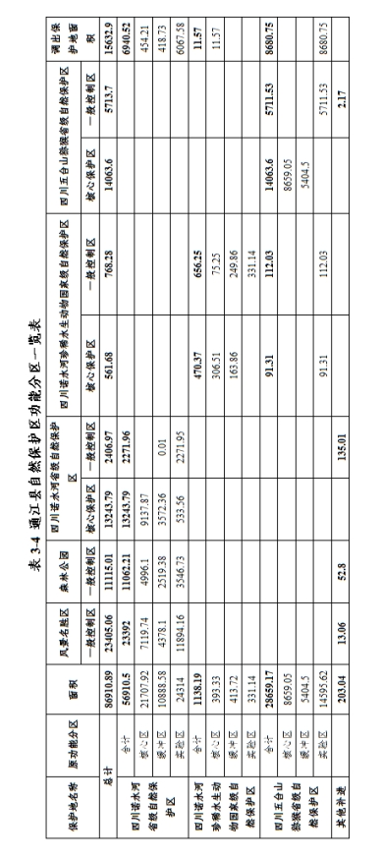

四川诺水河省级自然保护区原核心区面积21707.92 hm2，缓冲区面积10888.58 hm2，核心区和缓冲区调整为一般控制区面积19013.32 hm2（转化为自然公园）。其中：调整到光雾山—诺水河风景名胜区面积11497.84 hm2（核心区调整到风景名胜区面积7119.74 hm2，缓冲区调整到风景名胜区面积4378.10 hm2）；调整到四川空山国家森林公园面积7515.48 hm2（核心区调整森林公园面积4996.10 hm2，缓冲区调整到一般控制区面积2519.38 hm2）。保护区原实验区面积24314 hm2，优化整合后调整到核心保护区面积533.56 hm2。此外，还涉及保护区核心区调出保护地454.21 hm2，缓冲区调出保护地418.73 hm2，实验区调出6067.58 hm2。
四川诺水河珍稀水生动物国家级自然保护区核心区面积393.33 hm2，缓冲区面积413.72 hm2，核心区和缓冲区调整为一般控制区325.11 hm2，其中核心区调整为一般控制区75.25 hm2，缓冲区调整为一般控制区249.56 hm2，实验区直接转为一般控制区。此外，还涉及核心区调出保护地11.57 hm2。
四川五台山猕猴省级自然保护区核心区面积8659.05 hm2，缓冲区面积5404.50 hm2，不涉及核心区和缓冲区调整为一般控制区。此外，还涉及实验区调出保护地8680.75 hm2。
上述变化主要是由于四川诺水河省级自然保护区米仓山北部区域调整为自然公园，导致部分核心区和缓冲区随保护地性质变化转换为一般控制区，同样原米仓山大道以南区域的实验区内含有大面积人工集体商品林和油气矿业权的开发调出部分面积，导致保护区实验区界线后移，为加强保护区核心保护区，经过科学分析后从原保护区缓冲区内区划部分森林资源较差的区域为一般控制区。
4.管理机构队伍
本次优化整合后通江县保护地保留5个，各保护地机构情况如下：
四川诺水河珍稀水生动物国家级自然保护区管理机构为通江县诺水河珍稀水生动物国家级自然保护区管理局，机构改革后隶属于通江县林业局，设编制3人。现已划入文旅新区管理。
诺水河省级自然保护区原挂靠在通江县地质公园管理局，无单独管理机构，根据自然保护区管理条例，需要成立单独的机构进行管理，拟向县编办申请成立诺水河省级自然保护区管理处，申请设编20人。
四川五台山猕猴省级自然保护区管机构为四川通江五台山猕猴自然保护区管理处，隶属于通江县林业局，设编制21人。
光雾山—诺水河风景名胜区管理机构为光雾山诺水河风景名胜区光雾山管理处，是市人民政府直接管理的参公事业单位，为副处级单位，设行政编制30名，工勤编制3名。
四川空山国家森林公园管理机构为空山国家森林公园管理局，目前已经整合到光雾山-诺水河风景名胜区光雾山管理处，并保留空山国家森林公园管理局的牌子，设编制18人。现已划入文旅新区管理。
四、影响和效益评价
（一）通过自然保护地优化整合，根本上解决了各类自然保护地内存在的突出矛盾问题，解决了保护地同社区协调发展的问题，解决了多处历史遗留问题。整体将风景资源和旅游资源较好且保护目标较少的区域调整到自然公园中，将成片人工集体商品林调出各类自然保护地以方便地方林业及林下经济发展，将永久基本农田调出保护地，对历史村庄、城镇等人为活动频繁的区域调出保护地，在加强保护区管护的同时，减少保护区对社区居民生产活动的限制。
（二）保护地的优化整合后，不会降低保护强度和保护等级，根据通江县保护地实际情况和搜集问题，系统解决保护地重叠问题，从调出范围来看，大多是人为活动频繁的村庄、耕地、人工集体商品林和合法矿业权等区域，这些区域的植被较少或单一，与天然生态系统相比，生物多样性和物种丰富度角度，保护价值有限，通过优化整合将生态价值较高的区域重新划入保护地进行保护，根据资源类型将部分区域调整为自然公园。从经济发展角度，去掉重叠后，在社会经济建设过程中可以简化办理工程建设进入自然保护地的手续，加快经济建设。另外一方面，调出村庄、城镇和耕地后，老百姓愿望得到解决，社区产业发展得以开拓，人民生活水平不断提升。
整合优化过程全程透明公开，广泛征求了意见，得到广大群众的支持，优化整合后基本满足了群众诉求，根本上减少群众上访，有利于社会和谐发展。
五、相关意见和承诺
（一）中央环保督察反馈我县要求整改问题存在诺水河珍稀水生动物国家级自然保护区的通江县正强水泥有限公司张尔岩和龙潭河石灰石采矿场、四川省通江县铁厂坡矿业有限公司在堆积煤矿等2个问题，诺水河省级自然保护区的中峰洞旅游开发项目、楼房洞和狮子洞旅游开发项目、龙湖洞旅游开发项目、狮子洞电梯等4个问题，五台山猕猴省级自然保护区的长坪乡道路、铁溪镇道路、朱元乡道路、松溪乡道路、胜利乡道路、胜利迪坪村江东生态养殖场、泥溪郭家坪村养鸡场、泥溪镇污水处理厂、四川省通江县胜利铀矿等9个问题，上述问题均已于2019年12月前整改完成并销号。
绿盾行动反馈我县要求整改问题存在诺水河省级自然保护区的药厂采石场1个问题，另有通江县空山镇野猪包聚居点、空山镇野猪包烤烟种植、空山镇唐家垭民房、胜利乡迪坪村委及杜朝忠扶贫易迁房、胜利乡迪坪村扶贫易迁集中聚居点、胜利乡迪坪村村民伏财德、刘和宗扶贫易迁房、伏明德扶贫易迁房、胜利乡观音堂村民杨述军扶贫易迁房、胜利乡瓦窑坪村建集体产业养殖场、胜利乡瓦窑坪村村民何书云自建房、胜利乡青龙山村基础设施建设原料临时堆码场、泥溪镇柏垭口村村民闫明奇自建房、松溪乡石缸坪村民伏丛宇扶贫易迁房、松溪乡石缸坪村村民杜斌芳、伏静、何孝元自建房等17个关系原住居民生产生活，无需整改的绿盾问题。上述问题均已于2019年12月前整改完成并销号。
（二）在四川省自然保护地整合优化中，上述问题所在区域因涉及永久基本农田、人工集体商品林、重点工程项目等原因拟调出相应的自然保护地范围。为确保自然保护地整合优化工作符合中央环保督察和绿盾行动整改要求，我府承诺，该问题涉及区域调出自然保护地范围后，我府仍将按照中央环保督察/绿盾行动要求，完成问题整改销号后续工作，并对上述问题进行严格监管，永久性停止占用活动，关闭相应矿产企业，确保不“以调代改”，相关问题不“死灰复燃”。

附图：1.通江县整合优化前自然保护地分布图
2.通江县整合优化后自然保护地分布图
3.通江县整合优化后自然保护地与生态保护红线分布图
4. 通江县自然保护地整合优化前后对比图
附表：整合优化前自然保护地名单
整合优化后自然保护地名单
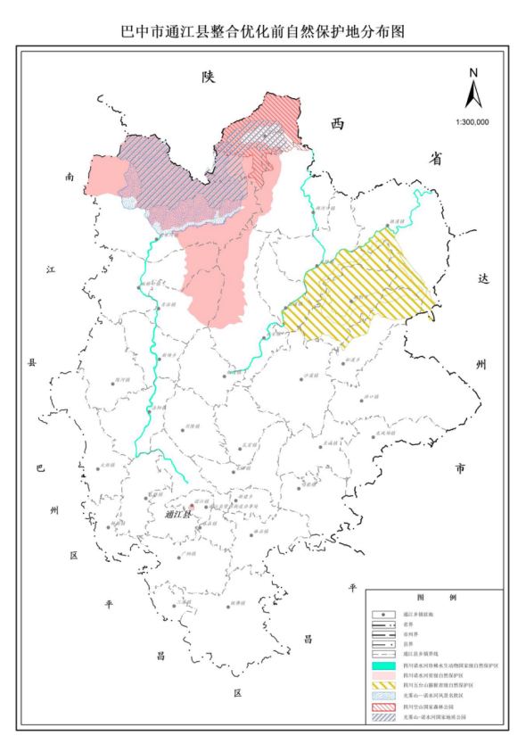
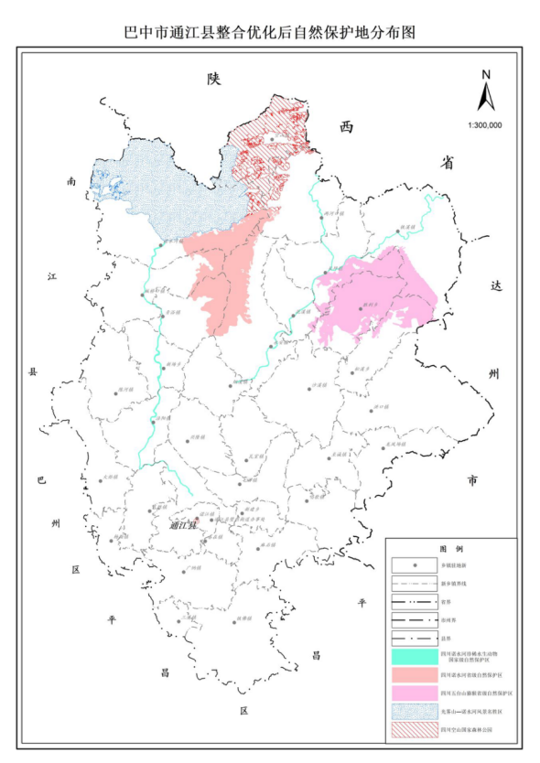
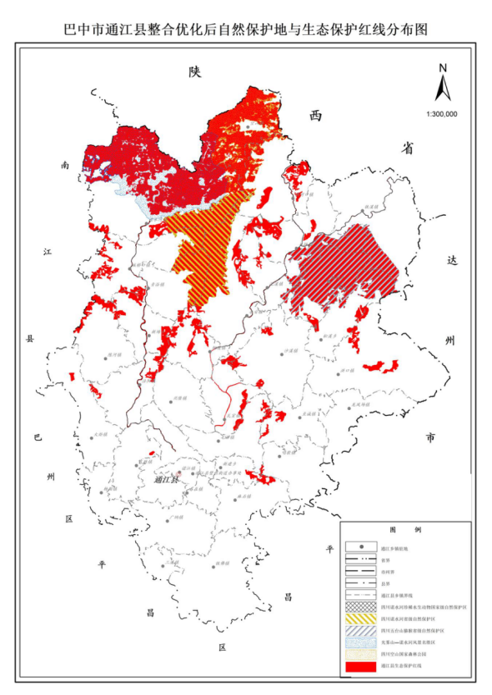
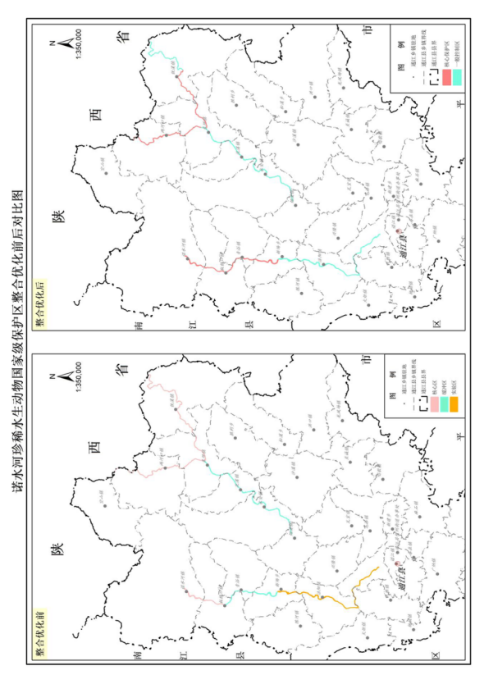
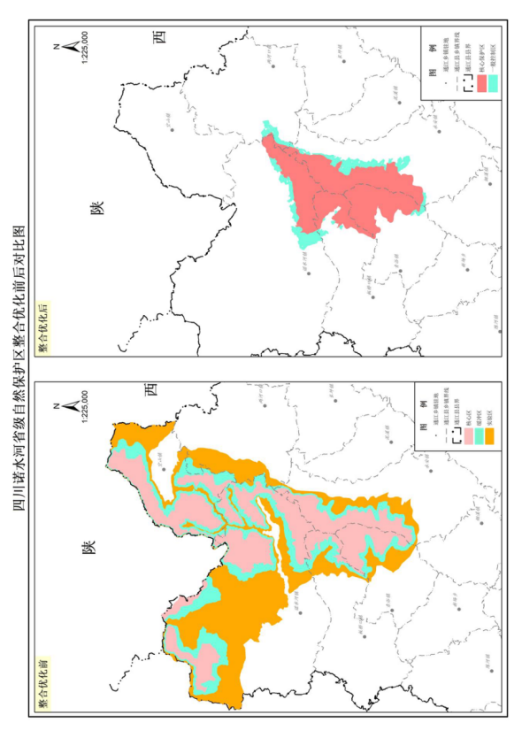
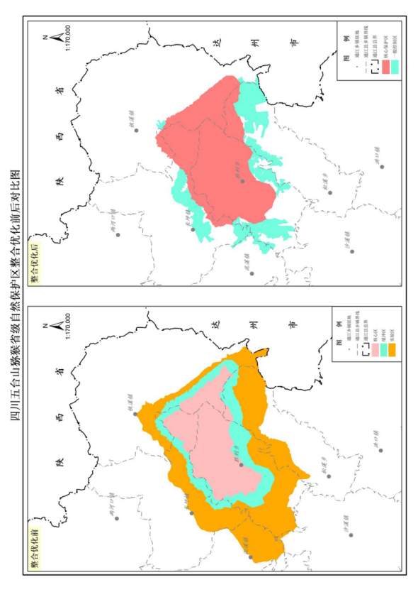
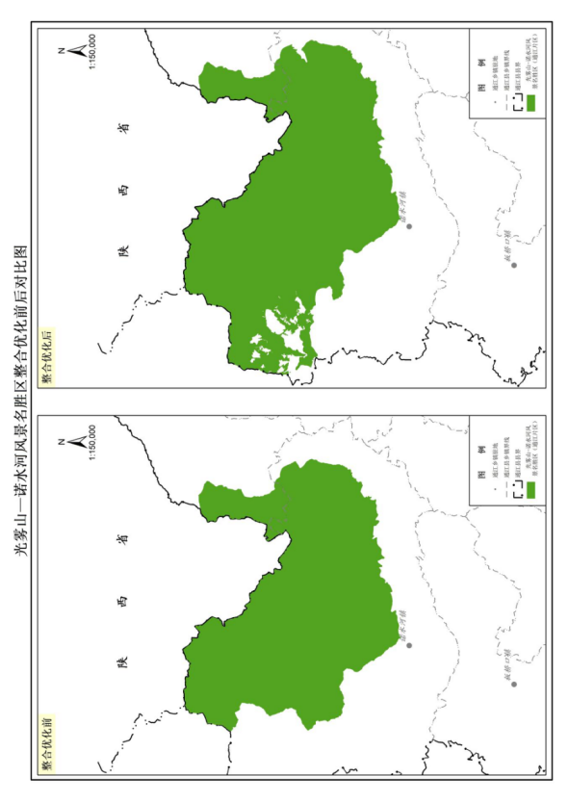

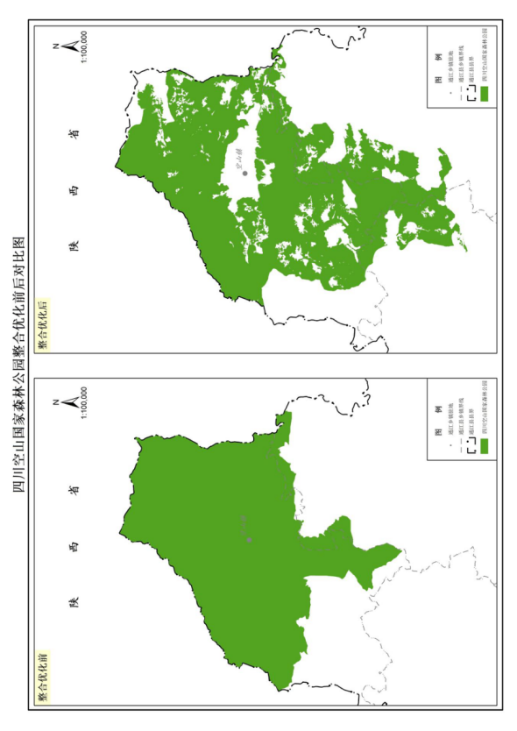

附表：

整合优化前自然保护地名单

- 四川诺水河珍稀水生动物国家级保护区
- 四川诺水河省级自然保护区
- 四川五台山猕猴省级自然保护区
- 光雾山—诺水河风景名胜区（通江片区）
- 四川空山国家森林公园
- 光雾山-诺水河国家地质公园
- 光雾山—诺水河国家自然遗产地（本次不涉及整合优化）

附表：

整合优化后自然保护地名单

- 四川诺水河珍稀水生动物国家级保护区
- 四川诺水河省级自然保护区
- 四川五台山猕猴省级自然保护区
- 光雾山—诺水河风景名胜区（通江片区）
- 四川空山国家森林公园

